**Kъщичка за куче**

**Иначо** има нов домашен любимец – лабрадорът **Лъки**. Той иска да направи най-хубавата къщичка за новият член на семейството и да я боядиса зелена – това е любимият му цвят.

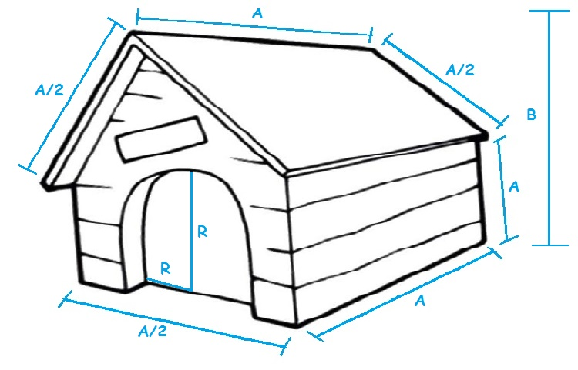 За целта му трябва **зелена боя – за стените и червена боя – за покрива.** Къщичката има форма на паралелепипед с покрив – дължината на къщичката **е А метра**, ширината и – **А/2** метра, а височината на цялата къщичка - **В метра.**

Две от **стените** имат форма на квадрат със страна **А**, а другите две са съставени от един правоъгълник със страни – **А и А/2** и един равностранен триъгълник със страна **А/2.** Покривът представлява две правоъгълни плоскости със страни **А и А/2.** На една от стените има **вход**  с формата на полукръг радиус **R**. **(Виж картинката, за да си представиш по-добре)**

**Един литър червена боя** стига за боядисването на **5 квадратни метъра** от покрива, а **един литър зелена боя** - за боядисването на **3 квадратни метъра** от стените. За да е сигурен, че боята ще стигне, Иначо трябва да вземе **с 5% повече боя**, отколкото е нужно.

Напишете програма, която въвежда размери на къщичката и изчислява **количеството зелена и червена** боя, нужни на Иванчо, за да боядиса къщичката на Лъки.

**Вход**

От конзолата се четат **3 числа**, по едно на ред: **А** (дължина на стената в метри), **В** (височина на къщичката в метри) и **R** (радиусът на входа в метри) Ограничения: **1.00** ≤ **R** ≤ **А,В** ≤ **100.00**.

**Изход**

Да се отпечатат на конзолата на отделни редове **две числа с плаваща запетая**: **количеството зелена и количеството червена боя в литри. Не е нужно да закрагляваш стойностите!**

**Примерен вход и изход**

|  |  |  |
| --- | --- | --- |
| **Вход** | **Изход** | **Обяснения** |
| 6  10  1 | 41.4502212856218  7.56 | Лицето на две от стените е **2 * (A * A)** = 72m2, a на другите две –  Правоъгълната част: **2 *( A * А/2)** = 36m2  Триъгълната част: **2 * ((В–А) *А/2) / 2 =** 12m2**, където В–А всъщност е височината на триъгълника, а А/2 – неговата страна.**  =>Лицето на стените = 72 + 36 + 12 = 120  От тях (**PI * R * R) / 2** = 3,14 m2е лицето на входа => 118.429m2 е лицето на всички стени. => => 118.429/3 = 38,48 литра зелена боя  С допълнителните **5%** => 30,88 * 1,05 = 41.45 литра зелена боя общо  Лицето на покрива е **2 *( A * А/2)** = 36m2 => 15m2 / 5 = 7.2 литра бяла боя. С допълнителните **5%** => 7.2 * 1,05 = 7.56 литра червена боя общо |
| 2  4  1 | 4.35022128562179  0.84 |  |